Практическая работа №8

**Работа с веб-формами в HTML5.**

**Целью** данного практического занятия является обучение таким основам работы с веб - формами, как:

* создание веб - форм;
* стилизация форм;
* валидация вводимых значений;
* задание маски ввода.

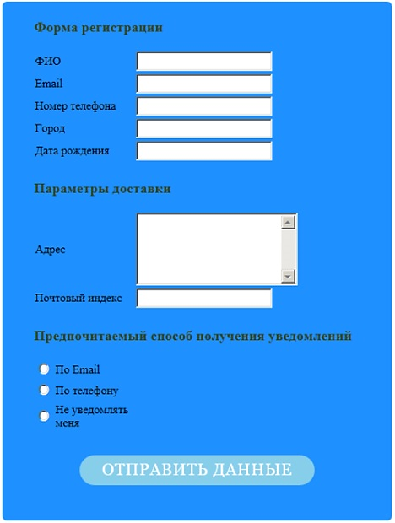**Задание**

* создать страницу регистрации с веб - формами, по образу следующего вида:

В результате форма будет выглядеть следующим образом:

**Валидация вводимых значений**

Рассмотрим следующий участок нашего *HTML* кода:

<input id=email name=email type=email />

Чтобы сделать элемент управления обязательным к заполнению, достаточно вставить в создающий его тег атрибут REQUIRED. Это атрибут тега без значения.

<inputid=namename=nametype=textrequired>

Задать минимальное и максимальное значение и шаг числовых значений можно только для полей ввода числовых величин. Другие элементы управления, в том числе и обычные поля ввида, эту возможность не поддерживают.

Для задания минимального значения числа используется атрибут тега MIN, а для задания максимального значения - атрибут тега MAX. В качестве их значений указываются числа.

<INPUT TYPE=" number" ID=" txtAge" REQUIRED MIN=" 1" MAX=" 100" >

**Задание маски ввода**

Маска ввода задаёт формат, которому должно соответствовать вводимое значение. Как правило, она указывается для обычных полей ввода.

Для указания маски используется атрибут стиля PATTERN. В качестве его значения указывается регулярное выражение, собственно, и задающее маску ввода.

<input id=phone name=phone type=tel pattern=" [(]\d{3,4}[)]\s\d{2,3}[-]\d{2}[-]\d{2}" >

Эта веб-форма содержит поле ввода, в котором указывается номер телефона в формате ([x]xxx) [x]xx-xx-xx, где x - цифра.

Если посетитель введёт в поле ввода с указанной маской значение, не соответствующее данной маске, то увидит всплывающее сообщение с предупреждением о неверном формате введенного значения.

Для успешного завершения выполнения задания самостоятельно необходимо сделать следующее:

* Поля ФИО, email и Номер телефона, определить как обязательные к заполнению.
* Создать маску ввода для поля Номер телефона.
* Осуществить проверку вводимых значений поля Почтовый индекс.
* Ознакомиться с материалами для самостоятельного изучения.

**Задание №2.**

Создайте web-форму по образцу:

